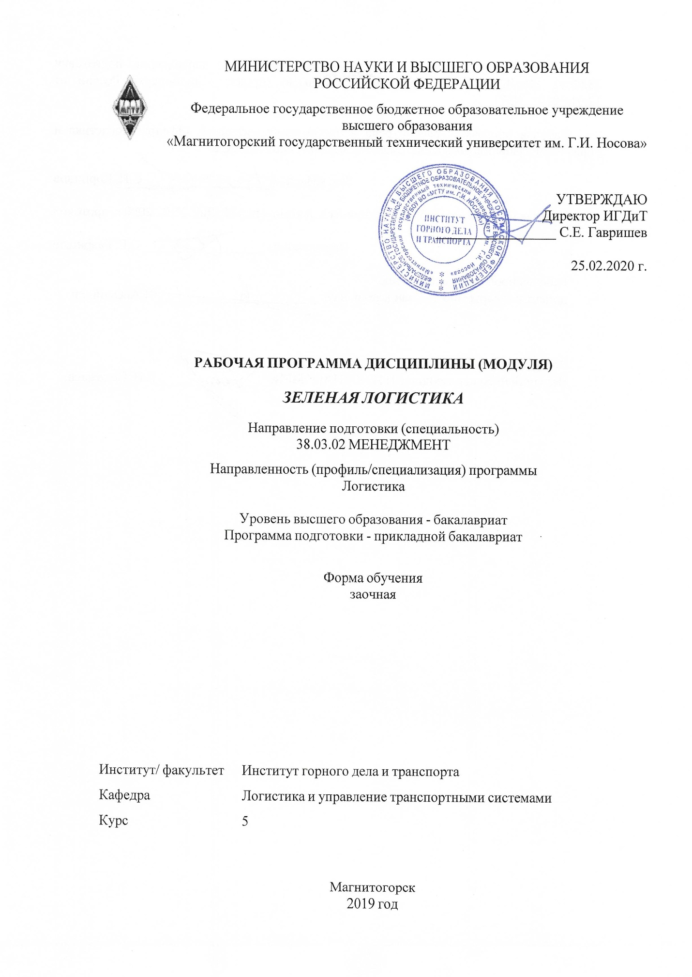

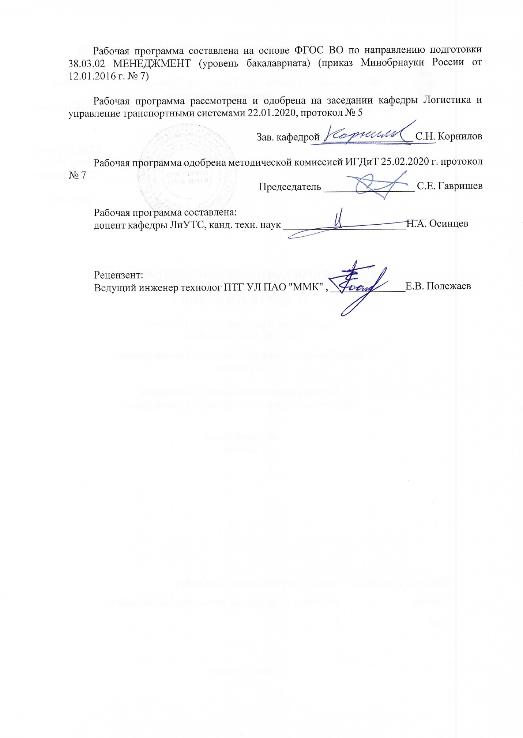

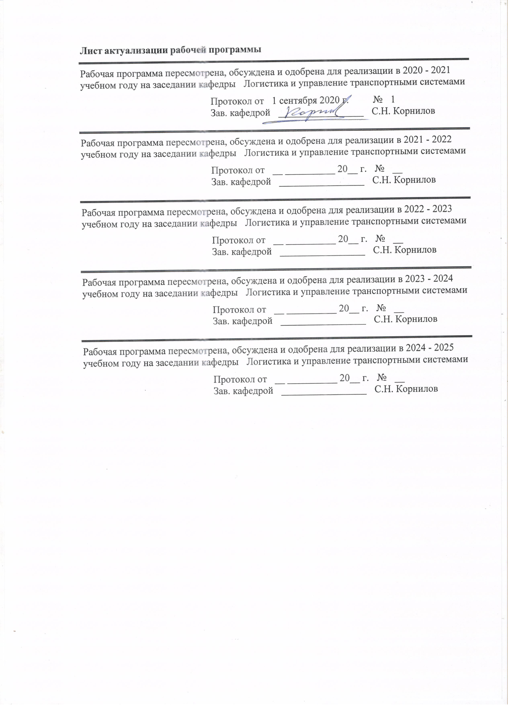

|  |  |
| --- | --- |
| **1** **Цели** **освоения** **дисциплины** **(модуля)** | |
| Цель дисциплины "Зеленая логистика" формирование компетенций в области устойчивого развития и зеленой логистики, изучение методологии и методик расчета важнейших статистических показателей для решения конкретных производственных и научно-технических проблем. | |
|  |  |
| **2** **Место** **дисциплины** **(модуля)** **в** **структуре** **образовательной** **программы** | |
| Дисциплина Зеленая логистика входит в вариативную часть учебного плана образовательной программы.  Для изучения дисциплины необходимы знания (умения, владения), сформированные в результате изучения дисциплин/ практик: | |
| Логистика складирования | |
| Управление человеческими ресурсами | |
| Методы принятия управленческих решений | |
| Транспортная логистика | |
| Управление качеством перевозок | |
| Организация грузовых автомобильных перевозок | |
| Системный анализ в логистике | |
| Логистика производства | |
| Безопасность жизнедеятельности | |
| Знания (умения, владения), полученные при изучении данной дисциплины будут необходимы для изучения дисциплин/практик: | |
| Подготовка к защите и защита выпускной квалификационной работы | |
| Подготовка к сдаче и сдача государственного экзамена | |
|  |  |
| **3** **Компетенции** **обучающегося,** **формируемые** **в** **результате** **освоения**  **дисциплины** **(модуля)** **и** **планируемые** **результаты** **обучения** | |
| В результате освоения дисциплины (модуля) «Зеленая логистика» обучающийся должен обладать следующими компетенциями: | |
|  |  |
| Структурный  элемент  компетенции | Планируемые результаты обучения |
| ОПК-6 владением методами принятия решений в управлении операционной (производственной) деятельностью организаций | |
| Знать | иметь представление о глобальных последствиях влияния человека на окружающую среду и путях решения проблем |
| Уметь | формулировать проблемы и задачи в области устойчивого развития и зеленой логистики |
| Владеть | оценивать воздействия, наносимые человеком и социально- техническими системами на окружающую среду |
| ПК-6 способностью участвовать в управлении проектом, программой внедрения технологических и продуктовых инноваций или программой организационных изменений | |
| Знать | основные международные решения в области устойчивого развития и зелёной логистики, относящиеся к областям решения социальных и экологических проблем в транспортно-логистической деятельности |
| Уметь | разъяснять содержание концепции устойчивого развития окружающим при осуществлении социально значимых проектов |

|  |  |
| --- | --- |
| Владеть | методами согласования социальных, экономических и экологических за-дач развития социума, предприятия, региона на доступном системном уровне |

|  |  |  |  |  |  |  |  |  |  |
| --- | --- | --- | --- | --- | --- | --- | --- | --- | --- |
|  | **4.** **Структура,** **объём** **и** **содержание** **дисциплины** **(модуля)** | | | | | | | | |
| Общая трудоемкость дисциплины составляет 1 зачетных единиц 36 акад. часов, в том числе:  – контактная работа – 4,4 акад. часов:  – аудиторная – 4 акад. часов;  – внеаудиторная – 0,4 акад. часов  – самостоятельная работа – 27,7 акад. часов;  – подготовка к зачёту – 3,9 акад. часа  Форма аттестации - зачет | | | | | | | | | |
|  |  |  |  |  |  |  |  |  |  |
| Раздел/ тема  дисциплины | | Курс | Аудиторная  контактная работа  (в акад. часах) | | | Самостоятельная работа студента | Вид самостоятельной  работы | Форма текущего контроля успеваемости и  промежуточной аттестации | Код компетенции |
| Лек. | лаб.  зан. | практ. зан. |
| 1. Раздел 1. Концепция устойчивого развития | | |  | | | | | | |
| 1.1 Экономические, социальные и экологические аспекты устойчивого развития | | 5 | 0,2 |  | 0,2/0,2И | 2 | Подготовка к практическому занятию, выполнение практических работ | Устный опрос | ОПК-6, ПК-6 |
| 1.2 Международное и национальное законодательство в области устойчивого развития | | 0,2 |  | 0,2/0,2И | 2 | Подготовка к практическому занятию | Проверка индивидуальных заданий, устный опрос, выступление на семинаре | ОПК-6, ПК-6 |
| 1.3 Транспорт и окружающая среда | | 0,4 |  | 0,4/0,4И | 2 | Подготовка к практическому занятию, выполнение практических работ | Проверка индивидуальных заданий, устный опрос, выступление на семинаре | ОПК-6, ПК-6 |
| Итого по разделу | | | 0,8 |  | 0,8/0,8И | 6 |  |  |  |
| 2. Раздел 2. Зеленая логистика и зеленые цепи поставок | | |  | | | | | | |
| 2.1 Определение и понятия зеленой логистики | | 5 | 0,2 |  |  | 2 | Подготовка к практическому занятию | Устный опрос | ОПК-6, ПК-6 |
| 2.2 Принципы зеленой логистики | | 0,2 |  |  | 2 | Подготовка к практическому занятию, выполнение практических работ | Проверка индивидуальных заданий, устный опрос, выступление на семинаре | ОПК-6, ПК-6 |
| 2.3 Индикаторы и показатели зеленой логистики | | 0,2 |  |  | 2 | Подготовка к практическому занятию | Устный опрос, выступление на семинаре, дискуссия | ОПК-6, ПК-6 |
| Итого по разделу | | | 0,6 |  |  | 6 |  |  |  |
| 3. Раздел 3. Зеленые технологии в транспортно-логистической деятельности | | |  | | | | | | |
| 3.1 Методы и инструменты зеленой логистики | | 5 | 0,2 |  | 0,4/0,4И | 3 | Подготовка к практическому занятию | Устный опрос, выступление на семинаре, дискуссия | ОПК-6, ПК-6 |
| 3.2 Практика реализации зеленых технологий | | 0,2 |  | 0,4/0,4И | 5 | Подготовка к практическому занятию | Проверка индивидуальных заданий, устный опрос, выступление на семинаре | ОПК-6, ПК-6 |
| 3.3 Перспективы развития зеленой логистики в России и за рубежом | | 0,2 |  | 0,4/0,4И | 7,7 | Подготовка к практическому занятию | Устный опрос, выступление на семинаре, дискуссия | ОПК-6, ПК-6 |
| Итого по разделу | | | 0,6 |  | 1,2/1,2И | 15,7 |  |  |  |
| Итого за семестр | | | 2 |  | 2/2И | 27,7 |  | зачёт |  |
| Итого по дисциплине | | | 2 |  | 2/2И | 27,7 |  | зачет | ОПК-6,ПК-6 |

|  |
| --- |
| **5** **Образовательные** **технологии** |
|  |
| Для реализации предусмотренных видов учебной работы в качестве образовательных технологий в преподавании дисциплины «Зеленая логистика» используются традиционная и модульно-компетентностная технологии. Передача необходимых теоретических знаний и формирование основных представлений в учебной дисциплине «Зеленая логистика» происходит с использованием мульти-медийного оборудования. Практические занятия проходят в традиционной форме и в форме проблемных семинаров. На проблемных семинарах обсуждение нового материала сопровождается постановкой вопросов и дискуссией в поисках ответов на эти вопросы. В ходе проведения практических занятий выполняется решение практических задач по маркетингу, проводятся деловые игры, используется метод «case study», предусматривающие обсуждение и решение ситуационных задач и упражнений по применению маркетинговых инструментов. Самостоятельная работа стимулирует студентов в процессе подготовки домашних заданий, при подготовке к итоговой аттестации, которая осуществляется в форме защиты подготовленных рефератов. |
|  |
| **6** **Учебно-методическое** **обеспечение** **самостоятельной** **работы** **обучающихся** |
| Представлено в приложении 1. |
|  |
| **7** **Оценочные** **средства** **для** **проведения** **промежуточной** **аттестации** |
| Представлены в приложении 2. |
|  |
| **8** **Учебно-методическое** **и** **информационное** **обеспечение** **дисциплины** **(модуля)** |
| **а)** **Основная** **литература:** |
| 1. Устойчивое развитие региона: эколого-экономические аспекты [Электронный ресурс] : монография / А.П. Кузнецов, Р.Ю. Селименков ; под. науч. рук. Т.В. Усковой. - Вологда : ИСЭРТ РАН, 2015. - 136 с. - ISBN 978-5-93299-306-4 . - Режим доступа: <https://znanium.com/read?id=339322>  2. Тебекин, А. В. Логистика : учебник / А. В. Тебекин. - Москва : Дашков и К, 2018. - 356 с. - ISBN 978-5-394-00571-8. - Текст : электронный. - URL: <https://znanium.com/read?id=59215> (дата обращения: 26.02.2020) |
|  |
| **б)** **Дополнительная** **литература:** |
| 1. Годин, А. М. Экологический менеджмент: Учебное пособие / Годин А.М. - Москва :Дашков и К, 2017. - 88 с.ISBN 978-5-394-01414-7. - Текст : электронный. - URL: <https://znanium.com/read?id=132304> (дата обращения: 26.02.2020)  2. Франюк, Р. А. Логистика : учебное пособие / Р. А. Франюк ; МГТУ. - Магни-тогорск : МГТУ, 2014. - 1 электрон. опт. диск (CD-ROM). - Загл. с титул. экрана. - URL: <https://magtu.informsystema.ru/uploader/fileUpload?name=1364.pdf&show=dcatalogues/1/1123817/1364.pdf&view=true> (дата обращения: 04.10.2019). - Макрообъект. - Текст : элек-тронный. - Сведения доступны также на CD-ROM.  3. Гаджинский, А. М. Логистика : учебник / А. М. Гаджинский. - 21-е изд. - Мо-сква : Дашков и К, 2017. - 420 с. - ISBN 978-5-394-02059-9. - Текст : электронный. - URL: <https://znanium.com/read?id=66171> (дата обращения: 26.02.2020) |

|  |  |  |  |  |
| --- | --- | --- | --- | --- |
| **в)** **Методические** **указания:** | | | | |
| 1. Франюк, Р. А. Логистика. Практикум : учебное пособие / Р. А. Франюк, Т. А. Ахмеджанова ; МГТУ. - Магнитогорск : МГТУ, 2016. - 1 электрон. опт. диск (CD-ROM). - Загл. с титул. экрана. - URL: <https://magtu.informsystema.ru/uploader/fileUpload?name=2496.pdf&show=dcatalogues/1/1130265/2496.pdf&view=true> (дата обращения: 04.10.2019). - Макрообъект. - Текст : элек-тронный. - Сведения доступны также на CD-ROM. | | | | |
|  |  |  |  |  |
| **г)** **Программное** **обеспечение** **и** **Интернет-ресурсы:** | | | | |
|  | | | | |
|  |  |  |  |  |
| **Программное** **обеспечение** | | | | |
|  | Наименование ПО | № договора | Срок действия лицензии |  |
|  | MS Windows 7 Professional(для классов) | Д-1227-18 от 08.10.2018 | 11.10.2021 |  |
|  | MS Windows 7 Professional (для классов) | Д-757-17 от 27.06.2017 | 27.07.2018 |  |
|  | MS Office 2007 Professional | № 135 от 17.09.2007 | бессрочно |  |
|  | 7Zip | свободно распространяемое ПО | бессрочно |  |
|  |  |  |  |  |
| **Профессиональные** **базы** **данных** **и** **информационные** **справочные** **системы** | | | | |
|  | Название курса | | Ссылка |  |
|  | Электронная база периодических изданий East View Information Services, ООО «ИВИС» | | https://dlib.eastview.com/ |  |
|  |  |
|  | Национальная информационно-аналитическая система – Российский индекс научного цитирования (РИНЦ) | | URL: https://elibrary.ru/project_risc.asp |  |
|  | Поисковая система Академия Google (Google Scholar) | | URL: https://scholar.google.ru/ |  |
|  | Информационная система - Единое окно доступа к информационным ресурсам | | URL: http://window.edu.ru/ |  |
| **9** **Материально-техническое** **обеспечение** **дисциплины** **(модуля)** | | | | |
|  |  |  |  |  |
| Материально-техническое обеспечение дисциплины включает: | | | | |
| Учебные аудитории для проведения занятий лекционного типа Мультимедийные средства хранения, передачи и представления информации  Учебные аудитории для проведения практических занятий, занятий семинарского типа, групповых и индивидуальных консультаций, текущего контроля и промежуточной аттестации Мультимедийные средства хранения, передачи и представления информации  Помещения для самостоятельной работы обучающихся Персональные компьютеры с пакетом MS Office, выходом в Интернет и с доступом в электронную информационно-образовательную среду университета  Помещения для хранения и профилактического обслуживания учебного оборудования Стеллажи для хранения учебно-методической документации, учебного оборудования и учебно-наглядных пособий | | | | |
|

**Приложение 1**

**Учебно-методическое** **обеспечение** **самостоятельной** **работы** **обучающихся**

По дисциплине «Зеленая логистика» предусмотрена аудиторная и внеаудиторная самостоятельная работа обучающихся.

Аудиторная самостоятельная работа студентов на практических занятиях осуществляется под контролем преподавателя в виде решения задач и выполнения упражнений, которые определяет преподаватель для студента.

Внеаудиторная самостоятельная работа обучающихся осуществляется в виде изучения литературы по соответствующему разделу с проработкой материала; подготовки доклада (реферата); выполнения домашних заданий.

Перечень вопросов для подготовки к семинарским занятиям

1. Что такое зеленая логистика как направление научно-практической деятельности?

2. Каковы основные этапы развития зеленой логистики?

3. Что такое концепция устойчивого развития и каковы основные цели и задачи концепции?

4. Каково место зеленой логистики в современных методах ресурсосбережения?

5. Что такое реверсивная логистика?

6. Чем Логистика по обращению с отходами влияет на экономику предприятий переработки отходов и предприятий, использующих вторичные ресурсы?

7. Какие основные вопросы решаются в процессе управления зелеными цепями поставок?

8. Какова принципиальная структура зеленой логистической системы?

9. Какие существуют функциональные области зеленой логистики?

10. Каковы точные определения материального потока, являющегося объектом логистического управления, логистической системы, логистической операции и логистической цепи?

11. Приведите известные вам определения понятий «зеленая логистика» и «управления зелеными цепями поставок».

12. Дайте характеристику принципам устойчивого развития и зеленой логистики.

13. Какие задачи ставит и решает зеленая логистика как наука?

14. В чем заключается принципиальное отличие логистического подхода к управлению рециклингом от традиционного?

15. Охарактеризуйте объект исследований в области зеленой логистики, а также применяемый методологический аппарат.

16. Дайте определения зеленой логистической модели и логистического моделирования в задачах.

17. Охарактеризуйте методы и инструменыт зеленой логистики. Назовите их преимущества и недостатки.

18. Приведите примеры реализации зеленых технологий в логистической и транспортной деятельности.

19. Какими показателями и индикаторами выполняется оценка устойчивого развития логистических систем.

20. Перечислите основные нормативно-правовые акты международное и национальное законодательства в области устойчивого развития и зеленой логистики.

**Темы докладов по дисциплине**

1. Доклады «Римского клуба» и их значение в развитии глобалистики.

2. Концепция устойчивого развития и Повестка дня на XXI век.

3. Киотский протокол. Обязательства сторон, механизмы гибкости и перспективы реализации. Экономические последствия ратификации РФ Киотского протокола.

4. Концепция устойчивого развития России и за рубежом.

5. Внешняя энергетическая политика Европейского союза.

6. Стратегические альтернативы традиционным энергоносителям.

7. Влияние крупного бизнеса на теорию и практику глобальной экологической политики.

8. Общие энергетические рынки СНГ и Евразии.

9. Программа по изучению мониторинга и оценки состояния окружающей среды Арктики.

10. Региональная политика в области управления природными ресурсами Крайнего Севера.

11. Перспективы возобновляемых энергетических ресурсов.

12. Критика идеи устойчивого развития.

Индивидуальные домашние задания (ИДЗ)

ИДЗ №1 «Сущность, принципы и технологии зеленой логистики»

Выберите одну из существующих на рынке компаний, дайте краткую характеристику её деятельности. Исходя из полученной в ходе анализа информации, ответьте на следующий ряд вопросов:

1.Какой «зеленой» концепции придерживается компания?

2.На каких принципах построена деятельность по устойчивому развитию компании, какие цели она преследует?

3.Какие задачи устойчивого развития решает фирма?

4.Какие и в каком объеме зеленый технологии она реализует?

**ИДЗ №2 «Зеленая» среда логистической компании»**

№1.Перечислите, какие экономические, социальные и экологические факторы оказывают влияние на деятельность логистической компании.

№2. Определите «зеленых» субъектов рыночной деятельности, являющиеся:

а) поставщиками;

б) маркетинговыми посредниками;

в) конкурентами;

г) клиентами;

д) контактными аудиториями.

В каждой категории участников микросреды приведите несколько примеров. Опишите характер отношений рассматриваемой компании с данными организациями.

№3. Для выбранной компании выполните SWOT-анализ: выявите сильные и слабые стороны компании, возможности и угрозы со стороны внешних факторов и микроокружения фирмы (поставщики, конкуренты и т.д.).

|  |
| --- |
|  |

|  |
| --- |
| **Приложение 2** |
| **Оценочные** **средства** **для** **проведения** **промежуточной** **аттестации** |

**а) Планируемые результаты обучения и оценочные средства для проведения промежуточной аттестации:**

| Структурный  элемент  компетенции | Планируемые результаты обучения | Оценочные средства |
| --- | --- | --- |
| **ОПК-1: Способен решать инженерные задачи в профессиональной деятельности с использованием методов естественных наук, математического анализа и моделирования** | | |
| Знать | * Владеет навыками использования современных информационных технологий для повышения квалификации профессиональной деятельности | Примерный перечень тем докладов по дисциплине: 1. Антропогенез и воздействие человека на природу на разных этапах развития человеческого общества.  2. Характеристика техносферы и ее воздействие на геологические сферы Земли.  3. История формирования концепции устойчивого развития человечества.  4. Сценарии перехода человечества к устойчивому развитию.  5. Особенности перехода России к устойчивому развитию.  6. Основные положения концепции перехода России к устойчивому развитию.  7. Демографическая проблема: генезис и содержание, пути решения.  8. Прогноз демографической ситуации в мире и России.  9. Характеристика современной энергетики и прогноз энергетики будущего.  10. Перспективы нетрадиционной энергетики.  11. Энергосбережение в промышленности, сельском и коммунальном хозяйстве.  12. Содержание и генезис продовольственной проблемы.  13. «Зеленая революция» в сельском хозяйстве.  14. Современное состояние продовольственной проблемы: географические и социальные аспекты.  15. Возможные пути решения продовольственной проблемы.  16. Глобальная проблема минерально-сырьевого обеспечения: генезис и содержание.  18. Пути решения проблемы экономии минеральных ресурсов.  19. Глобальная проблема отходов: генезис, содержание, возможные пути решения.  20.Симптомы и причины возникновения глобальных кризисов.  21.Глобализация мирового сообщества. |
| Уметь | * Применяет математические и естественнонаучные знания в профессиональной деятельности | Примерный перечень тем докладов по дисциплине: 1. Доклады «Римского клуба» и их значение в развитии глобалистики.  2. Концепция устойчивого развития и Повестка дня на XXI век.  3. Киотский протокол. Обязательства сторон, механизмы гибкости и перспективы реализации. Экономические последствия ратификации РФ Киотского протокола.  4. Концепция устойчивого развития России и за рубежом.  5. Внешняя энергетическая политика Европейского союза.  6. Стратегические альтернативы традиционным энергоносителям.  7. Влияние крупного бизнеса на теорию и практику глобальной экологической политики.  8. Общие энергетические рынки СНГ и Евразии.  9. Программа по изучению мониторинга и оценки состояния окружающей среды Арктики.  10. Региональная политика в области управления природными ресурсами Крайнего Севера.  11. Перспективы возобновляемых энергетических ресурсов.  12. Критика идеи устойчивого развития. |
| Владеть | * Моделирует процессы функционирования систем промышленного транспорта для решения конкретных инженерных задач | **Примерные задания:**  **«Зеленая» среда логистической компании»**  №1.Перечислите, какие экономические, социальные и экологические факторы оказывают влияние на деятельность логистической компании.  №2. Определите «зеленых» субъектов рыночной деятельности, являющиеся:  а) поставщиками;  б) маркетинговыми посредниками;  в) конкурентами;  г) клиентами;  д) контактными аудиториями.  В каждой категории участников микросреды приведите несколько примеров. Опишите характер отношений рассматриваемой компании с данными организациями.  №3. Для выбранной компании выполните SWOT-анализ: выявите сильные и слабые стороны компании, возможности и угрозы со стороны внешних факторов и микроокружения фирмы (поставщики, конкуренты и т.д.). |
| **ОПК-6: Способен организовывать проведение мероприятий по обеспечению безопасности движения поездов, повышению эффективности использования материально-технических, топливно-энергетических, финансовых ресурсов, применению инструментов бережливого производства, соблюдению охраны труда и техники безопасности** | | |
| Знать | * Использует в практической деятельности методы оценки эффективности использования материально-технических, топливно-энергетических, финансовых ресурсов; концепцию бережливого производства; систему обеспечения безопасности движения поездов | **Перечень теоретических вопросов к зачету:**  1. Что такое зеленая логистика как направление научно-практической деятельности?  2. Каковы основные этапы развития зеленой логистики?  3. Что такое концепция устойчивого развития и каковы основные цели и задачи концепции?  4. Каково место зеленой логистики в современных методах ресурсосбережения?  5. Что такое реверсивная логистика?  6. Чем логистика по обращению с отходами влияет на экономику предприятий переработки отходов и предприятий, использующих вторичные ресурсы?  7. Какие основные вопросы решаются в процессе управления зелеными цепями поставок?  8. Какова принципиальная структура зеленой логистической системы?  9. Какие существуют функциональные области зеленой логистики?  10. Назовите зеленые технологии, используемые элементами логистической системы?  11. Приведите известные вам определения понятий «зеленая логистика» и «управления зелеными цепями поставок».  12. Дайте характеристику принципам устойчивого развития и зеленой логистики.  13. Какие задачи ставит и решает зеленая логистика как наука?  14. В чем заключается принципиальное отличие логистического подхода к управлению рециклингом от традиционного?  15. Охарактеризуйте объект исследований в области зеленой логистики, а также применяемый методологический аппарат.  16. Дайте определения зеленой логистической модели и логистического моделирования в задачах.  17. Охарактеризуйте методы и инструменты зеленой логистики. Назовите их преимущества и недостатки.  18. Приведите примеры реализации зеленых технологий в логистической и транспортной деятельности.  19. Какими показателями и индикаторами выполняется оценка устойчивого развития логистических систем.  20. Перечислите основные нормативно-правовые акты международное и национальное законодательства в области устойчивого развития и зеленой логистики. |
| Уметь | * Проводит учёт и анализ состояния и эффективности использования материально-технической базы, топливно-энергетических, финансовых ресурсов предприятия | **Примерные задания:**  Задание 1. Выберите одну из существующих на рынке компаний, дайте краткую характеристику её деятельности. Исходя из полученной в ходе анализа информации, ответьте на следующий ряд вопросов:  1.Какой «зеленой» концепции придерживается компания?  2.На каких принципах построена деятельность по устойчивому развитию компании, какие цели она преследует?  3.Какие задачи устойчивого развития решает фирма?  4.Какие и в каком объеме зеленый технологии она реализует?    Задание 2.  1. Устойчивое развитие с экономической, экологической и социальной точек зрения.  2. Критерии, характеризующие устойчивое развитие стран.  Цель занятия: ознакомиться со структурой, методикой расчета и оценить значимость индекса развития человеческого потенциала для сравнения уровня жизни в различных странах. |
| Владеть | * Разрабатывает мероприятия по обеспечению безопасности движения поездов, соблюдению правил техники безопасности и охраны труда на производстве | **Примерные задания:**  Задачи занятия:  –  рассмотреть подходы к устойчивому развитию с экономической, экологической и социальной точек зрения;  –  освоить понятие индекса развития человеческого потенциала;  –  научиться на практических примерах рассчитывать индекс развития человеческого потенциала.  Задания для СРС:  1. Углубленно изучить компоненты устойчивого развития (экономический, социальный, экологический).  2. Создать модель оптимального сочетания всех компонентов для устойчивого развития.  3. Рассчитать индекс развития человеческого потенциала для одного из субъектов Российской Федерации на основе статистических данных. |

**б) Порядок проведения промежуточной аттестации, показатели и критерии оценивания:**

Промежуточная аттестация по дисциплине «Зеленая логистика» включает теоретические вопросы, позволяющие оценить уровень усвоения обучающимися знаний, и практические и комплексные задания, выявляющие степень сформированности умений и владений, проводится в форме зачета.

**Показатели и критерии оценивания зачета:**

– **«зачтено»**– обучающийся демонстрирует высокий, средний или пороговый уровень сформированности компетенций, всестороннее, систематическое и глубокое знание учебного материала, свободно выполняет практические задания, свободно оперирует знаниями, умениями, применяет их в ситуациях повышенной сложности.

– **«не зачтено»**– обучающийся демонстрирует знания не более 20% теоретического материала, допускает существенные ошибки, не может показать интеллектуальные навыки решения простых задач или обучающийся не может показать знания на уровне воспроизведения и объяснения информации, не может показать интеллектуальные навыки решения простых задач.